**МІНІСТЕРСТВО ОСВІТИ І НАУКИ УКРАЇНИ**

**Чорноморський національний університет   
імені Петра Могили**

**Факультет комп’ютерних наук**

**Кафедра Інженерії програмного забезпечення**

**ЗВІТ**

*з лабораторної роботи № 1*

**" Робота у середовищі VisualStudio, особливості інтерфейсу. Створення простого консольного додатку"**

**Завдання № 1**

Дисципліна "Основи програмування"

Спеціальність: **Інженерія програмного забезпечення**

121-ЛР.ПЗ.01-108.1710809

***Cтудент*** *_____________****І.М.Зурілов***

*(підпис)*

*__10.09.17 __*

*(дата)*

***Викладач*** *_____________*

*(підпис)*

*_____________*

*(дата)*

Миколаїв – 2016

**Лабораторна робота №1**

|  |  |
| --- | --- |
| *Тема роботи:* | **Робота у середовищі VisualStudio, особливості інтерфейсу. Створення простого консольного додатку** |

|  |  |
| --- | --- |
| *Мета роботи* : | Отримати базові навички роботи з MS Visual Studio, ознайомитись з основними конструкціями мови C++ та операції над ними, розв’язати задачу за допомогою отриманих знань. |

**Завдання:**

1. Скласти алгоритм розв’язку задачі “ Обчислити катет та площу прямокутного трикутника за заданими гіпотенузою та другим катетом.”
2. Скласти програму в середовищі MS Visual Studio.
3. Реалізувати програму із даними, що задаються користувачем.
4. Вивести результати обчислень. Вхідні дані – дійсні невід’ємні, вихідні – дійсні.

**Алгоритмізація:**

1. Початок програми.
2. Ввести дані гіпотенузи та другого катета.
3. Обчислення першого катета за формулами :

k = (c*c) - (b*b);

a = sqrt(k);

1. Обчислення площі трикутника за допомогою формули та отриманих даних:

S = (a*b) / 2;

1. Виведення результатів обчислень.
2. Завершення програми.

**Текст програми :**

#include "stdafx.h"

#include <iostream>

#include <cstdlib> // Для работы с функцией system()

#include <math.h>

using namespace std;

int main()

{

double a, b, c, k, S;

cout << "Katet 2: ";

cin >> b;

cout << "Gipotenuza: ";

cin >> c;

k = (c*c) - (b*b);

cout << "Kwadrat 1-go kateta = " << k << endl;

a = sqrt(k);

cout << "1 katet is : " << a << endl;

S = (a*b) / 2;

cout << "Ploshad` = " << S << endl;

system("pause");

return 0;

}

**Результат роботи програми у консольному вигляді :**

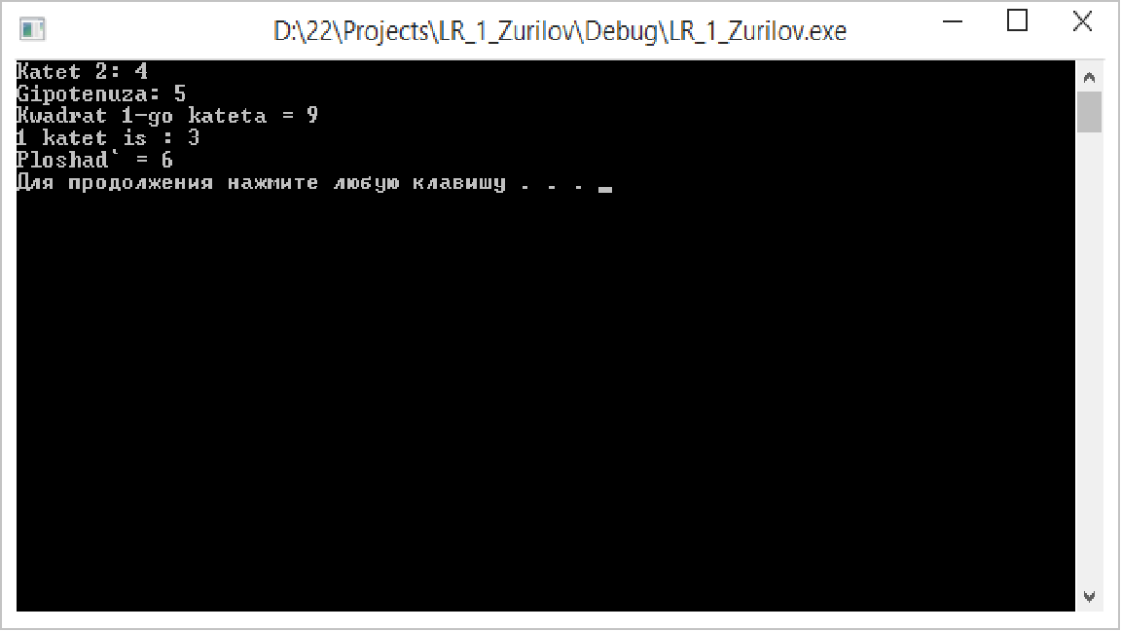

**Висновок:** під час лабораторної роботи були досліджені та застосовані базові знання мови С++ та її алгоритмів. Були здобуті навички розробки алгоритму вирішення задач з даної мови. Знання були застосовані для вирішення поставленої задачі та побудови текстової схеми її розв’язку. На рисунку показане успішне виконання програмного коду.